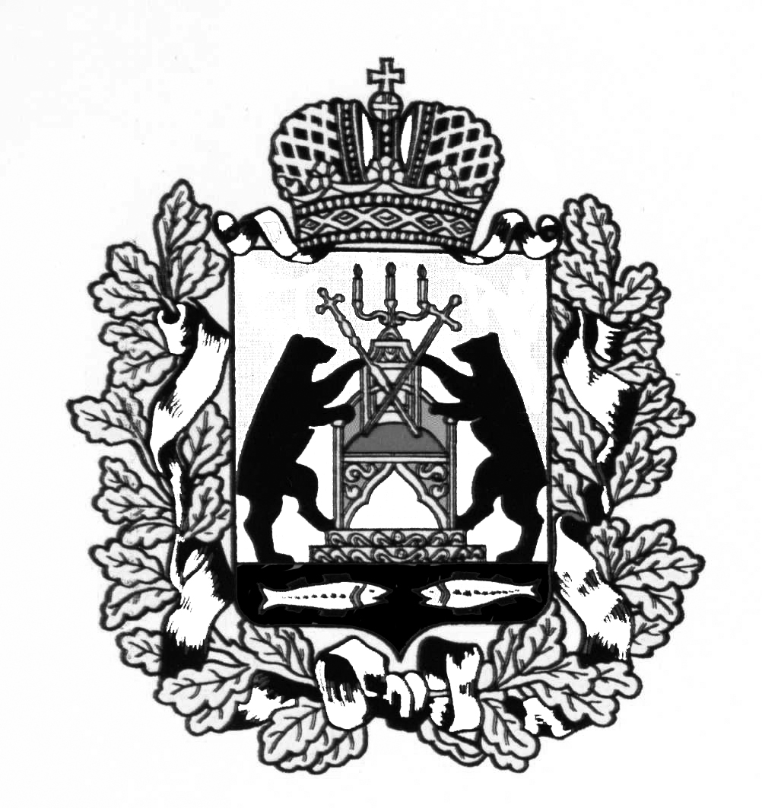

**Российская Федерация**

**Новгородская область Старорусский район**

**СОВЕТ ДЕПУТАТОВ ЗАЛУЧСКОГО СЕЛЬСКОГО ПОСЕЛЕНИЯ**

**Р Е Ш Е Н И Е**

от 25.01.2019 № 168

с. Залучье

**О внесении изменения в Порядок**

**проведения антикоррупционной**

**экспертизы нормативных правовых актов и проектов нормативных правовых актов внесенных на рассмотрение Совета депутатов Залучского сельского поселения**

В соответствии с Федеральным [законом](consultantplus://offline/ref=EDCBCF98ABA3F1EBC0A59A16686A2E3EBFD6A8CADF90ED795F86D2DCEF4D4B8A700272383FF9F9C3v5UAN) от 25 декабря 2008 года № 273-ФЗ «О противодействии коррупции», Федеральным [законом](consultantplus://offline/ref=EDCBCF98ABA3F1EBC0A59A16686A2E3EBFD6A8CAD892ED795F86D2DCEF4D4B8A700272v3U0N) от 17 июля 2009 года № 172-ФЗ «Об антикоррупционной экспертизе нормативных правовых актов и проектов нормативных правовых актов» Совет депутатов Залучского сельского поселения **решил:**

1. Внести в Порядок проведения антикоррупционной экспертизы нормативных правовых актов и проектов нормативных правовых актов, внесенных на рассмотрение Совета депутатов Залучского сельского поселения, утвержденный Решением Совета депутатов Залучского сельского поселения № 61 от 28.10.2011 следующее изменение:

1.2. Пункт 2.1. Раздела 2 Порядка изложить в следующей редакции:

«2.1. Антикоррупционная экспертиза нормативного правового акта проводится при проведении его правовой экспертизы и мониторинге его применения.».

2. Признать утратившим силу Решение Совета депутатов Залучского сельского поселения от 01.03.2013 № 117 «О рассмотрении протеста Старорусского межрайонного прокурора от 20.02.2013 № 7-4-2013».

3. Опубликовать настоящее решение в газете «Залучский вестник» и разместить на официальном сайте администрации Залучского сельского поселения.

**Глава Залучского сельского поселения В.А.Кондратьев**